„Innowacje tworzą się z twórczego burzenia.”

 Yoshihisa Tabuchi

Tomasz Sajewski

**Centrum Przyszłości – tutaj każdy może być odkrywcą!**

Jeszcze nie tak dawno pisałem esej na temat wizji Europy w 2020 roku. Znalazłem się w ścisłej czołówce 10 finalistów z całej Polski. Było to dla mnie duże wydarzenie, gdyż nagrodą był lunch z Przewodniczącym Parlamentu Europejskiego prof. Jerzym Buzkiem.

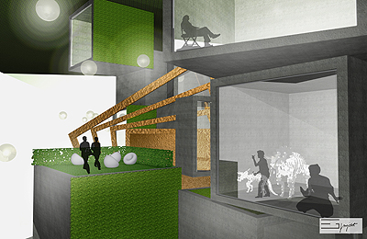Kiedy zetknąłem się z kolejnym wyzwaniem zaplanowania przeznaczenia pieniędzy z Unii Europejskiej na projekt, ponownie poczułem, że to ogromnie przyjemne i fascynujące zadanie. Zapraszam, więc do wizji, która zaprząta moją głowę już od dłuższego czasu. Zapraszam do Centrum Przyszłości.

Centrum Przyszłości jest to miejsce kreatywnych przestrzeni i interaktywnych pomieszczeń gdzie zwrot „User-Driven Innovation”[1] jest powszechnie stosowaną metodyką opracowywania innowacji. Odbywają się w nim setki spotkań, pokazów, międzynarodowych telekonferencji, paneli dyskusyjnych. Wszystko dzieje się w ultra interaktywnej przestrzeni, wyzwalającej kolejne pokłady kreatywności w ludziach.

Pokoje innowacji, sesje z mentorami wspomagającymi doprecyzowanie pomysłów biznesowych, zupełne wyjście poza ramy postrzegania. Jest to obszar gdzie grupa młodych ludzi odwiedzających Tablet Open Space projektuje nowy samochód. Przyglądają się temu producenci. Wystawcy prezentują prototypy pomysłów stworzone w przeciągu ostatnich kilku miesięcy. Przez Centrum przechodzi każdego dnia kilkadziesiąt tysięcy ludzi: szukają i odnajdują inspirację, tworzą i poprawiają produkty, dzielą się doświadczeniami i spostrzeżeniami. To miejsce dostępne dla wszystkich. Pragnę zbudować takie we Wrocławiu.

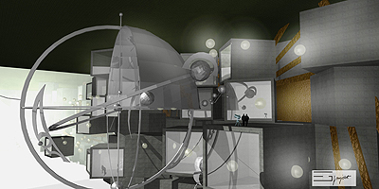W załączeniu zaprezentowany jest projekt takiego miejsca. Są to 3 rzuty na III piętra zaprojektowanego budynku. Każde z nich charakteryzuje się oddzielną specyfiką i skierowana jest na różnego rodzaju potrzeby. Chciałbym aby takie miejsce pozwalało zwykłym ludziom, wracającym z pracy zainspirować się do twórczej zmiany w swoim otoczeniu. Cały projekt to kilkadziesiąt zapisanych kartek, tworzonych w różnych miejscach. Inspirację brałem z wielu filmików, własnych wizji i książek. Odwiedziłem Mediolańskie muzeum technologii i techniki Leonarda da Vinci, które jest zarysem najniższego piętra (typowo muzealnego). Im wyższe piętra tym bardziej innowacyjne i zaskakujące przestrzenie.

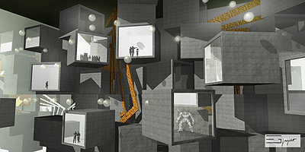Struktura budynku jest architektoniczną interpretacją struktury umysłu. Modularne pomieszczenia, jak neurony, łączą się ze sobą, tworząc różne sektory funkcjonalne i tematyczne obiektu. Ich ilość może być regulowana w zależności od potrzeb. Mogą one również zmieniać swoje pierwotne przeznaczenie dostosowując swoją funkcję do zmieniających się potrzeb. W budynku będzie też możliwość ustawiania instalacji edukacyjnych o bardzo różnym charakterze, może być to np. model układu słonecznego. Między przestrzeniami jest tez miejsce na rekreację. Część pomieszczeń posiada zielone dachy, lub pionowe zielone ściany. Przy nich zlokalizowano miejsca do siedzenia. Pomieszczenia oświetlane są za pomocą kul zbudowanych ze światłowodów. W dzień absorbują one światło dzienne, które uwalniają w nocy.

To świat wyzwalania możliwości w każdym człowieku, to miejsce odnalezienia swoich pasji i marzeń to po prostu Centrum Przyszłości…

1. Popytowe podejście do innowacji – polega na włączeniu w proces tworzenia produktu/usługi samych konsumentów, którzy je później nabywają.